客户端向 Spring Cloud Gateway 发出请求。然后在 Gateway Handler Mapping 中找到与请求相匹配的路由，将其发送到 Gateway Web Handler。Handler 再通过指定的过滤器链来将请求发送到我们实际的服务执行业务逻辑，然后返回。过滤器之间用虚线分开是因为过滤器可能会在发送代理请求之前（“pre”）或之后（“post”）执行业务逻辑。
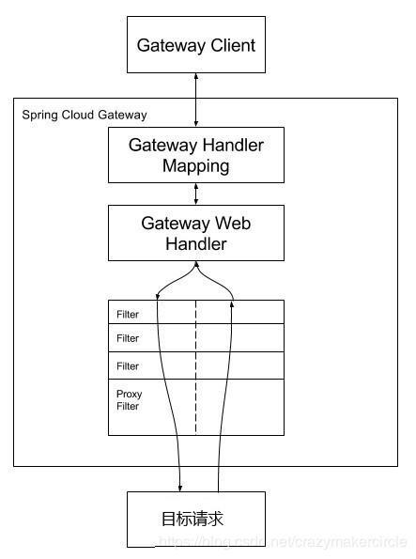

2 路由配置方式

2.1 基础URI路由配置方式
如果请求的目标地址，是单个的URI资源路径，配置文件示例如下：
server:
port: 8080spring:
application:
name: api-gateway
cloud:
gateway:
routes:
- id: url-proxy-1
uri: https://blog.csdn.net
predicates:
- Path=/csdn
各字段含义如下：
id：我们自定义的路由 ID，保持唯一
uri：目标服务地址
predicates：路由条件，Predicate 接受一个输入参数，返回一个布尔值结果。该接口包含多种默认方法来将 Predicate 组合成其他复杂的逻辑（比如：与，或，非）。
上面这段配置的意思是，配置了一个 id 为 url-proxy-1的URI代理规则，路由的规则为：
当访问地址http://localhost:8080/csdn/1.jsp时，
会路由到上游地址https://blog.csdn.net/1.jsp。

2.2 基于代码的路由配置方式
转发功能同样可以通过代码来实现，我们可以在启动类 GateWayApplication 中添加方法 customRouteLocator() 来定制转发规则。
package com.springcloud.gateway;
import org.springframework.boot.SpringApplication;import org.springframework.boot.autoconfigure.SpringBootApplication;import org.springframework.cloud.gateway.route.RouteLocator;import org.springframework.cloud.gateway.route.builder.RouteLocatorBuilder;import org.springframework.context.annotation.Bean;
@SpringBootApplicationpublic class GatewayApplication {

public static void main(String[] args) {
SpringApplication.run(GatewayApplication.class, args);
}

@Bean
public RouteLocator customRouteLocator(RouteLocatorBuilder builder) {
return builder.routes()
.route("path_route", r -> r.path("/csdn")
.uri("https://blog.csdn.net"))
.build();
}

}
我们在yaml配置文件中注销掉相关路由的配置，重启服务，访问链接：http://localhost:8080/ csdn， 可以看到和上面一样的页面，证明我们测试成功。
上面两个示例中 uri 都是指向了我的CSDN博客，在实际项目使用中可以将 uri 指向对外提供服务的项目地址，统一对外输出接口。

2.3 和注册中心相结合的路由配置方式
在uri的schema协议部分为自定义的lb:类型，表示从微服务注册中心（如Eureka）订阅服务，并且进行服务的路由。
一个典型的示例如下：
server:
port: 8084spring:
cloud:
gateway:
routes:
- id: seckill-provider-route
uri: lb://seckill-provider
predicates:
- Path=/seckill-provider/**

- id: message-provider-route
uri: lb://message-provider
predicates:
- Path=/message-provider/**
application:
name: cloud-gateway
eureka:
instance:
prefer-ip-address: true
client:
service-url:
defaultZone: http://localhost:8888/eureka/

注册中心相结合的路由配置方式，与单个URI的路由配置，区别其实很小，仅仅在于URI的schema协议不同。单个URI的地址的schema协议，一般为http或者https协议。

3 路由 匹配规则
Spring Cloud Gateway 的功能很强大，我们仅仅通过 Predicates 的设计就可以看出来，前面我们只是使用了 predicates 进行了简单的条件匹配，其实 Spring Cloud Gataway 帮我们内置了很多 Predicates 功能。
Spring Cloud Gateway 是通过 Spring WebFlux 的 HandlerMapping 做为底层支持来匹配到转发路由，Spring Cloud Gateway 内置了很多 Predicates 工厂，这些 Predicates 工厂通过不同的 HTTP 请求参数来匹配，多个 Predicates 工厂可以组合使用。
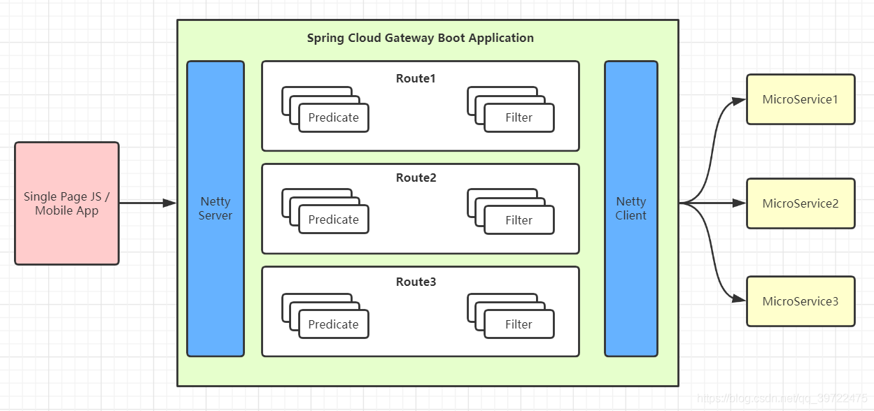
gateWay的主要功能之一是转发请求，转发规则的定义主要包含三个部分
Route（路由） | 路由是网关的基本单元，由ID、URI、一组Predicate、一组Filter组成，根据Predicate进行匹配转发。
Predicate（谓语、断言） | 路由转发的判断条件，目前SpringCloud Gateway支持多种方式，常见如：Path、Query、Method、Header等，写法必须遵循 key=vlue的形式
Filter（过滤器） | 过滤器是路由转发请求时所经过的过滤逻辑，可用于修改请求、响应内容
其中Route和Predicate必须同时申明
例子：
//通过配置文件配置spring:
cloud:
gateway:
routes:
- id: gate_route
uri: http://localhost:9023
predicates:
## 当请求的路径为gate、rule开头的时，转发到http://localhost:9023服务器上
- Path=/gate/**,/rule/**
### 请求路径前加上/app
filters:
- PrefixPath=/app

说明：
此文的配置，大部分在demo 工程中已经验证，在 写的过程中， 可能有格式错误
如果遇到问题，可以找尼恩

3.1 Predicate 断言条件(转发规则)介绍
Predicate 来源于 Java 8，是 Java 8 中引入的一个函数，Predicate 接受一个输入参数，返回一个布尔值结果。该接口包含多种默认方法来将 Predicate 组合成其他复杂的逻辑（比如：与，或，非）。可以用于接口请求参数校验、判断新老数据是否有变化需要进行更新操作。
在 Spring Cloud Gateway 中 Spring 利用 Predicate 的特性实现了各种路由匹配规则，有通过 Header、请求参数等不同的条件来进行作为条件匹配到对应的路由。网上有一张图总结了 Spring Cloud 内置的几种 Predicate 的实现。
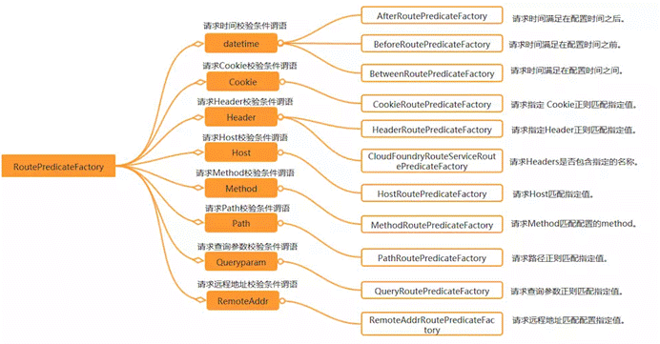
说白了 Predicate 就是为了实现一组匹配规则，方便让请求过来找到对应的 Route 进行处理，接下来我们接下 Spring Cloud GateWay 内置几种 Predicate 的使用。
- 转发规则（predicates），假设 转发uri都设定为http://localhost:9023
规则 | 实例 | 说明
Path | - Path=/gate/,/rule/ | ## 当请求的路径为gate、rule开头的时，转发到http://localhost:9023服务器上
Before | - Before=2017-01-20T17:42:47.789-07:00[America/Denver] | 在某个时间之前的请求才会被转发到 http://localhost:9023服务器上
After | - After=2017-01-20T17:42:47.789-07:00[America/Denver] | 在某个时间之后的请求才会被转发
Between | - Between=2017-01-20T17:42:47.789-07:00[America/Denver],2017-01-21T17:42:47.789-07:00[America/Denver] | 在某个时间段之间的才会被转发
Cookie | - Cookie=chocolate, ch.p | 名为chocolate的表单或者满足正则ch.p的表单才会被匹配到进行请求转发
Header | - Header=X-Request-Id, \d+ | 携带参数X-Request-Id或者满足\d+的请求头才会匹配
Host | - Host=www.hd123.com | 当主机名为www.hd123.com的时候直接转发到http://localhost:9023服务器上
Method | - Method=GET | 只有GET方法才会匹配转发请求，还可以限定POST、PUT等请求方式

1.5.2 通过请求参数匹配
Query Route Predicate 支持传入两个参数，一个是属性名一个为属性值，属性值可以是正则表达式。
server:
port: 8080spring:
cloud:
gateway:
routes:
- id: query_route
uri: https://example.org
predicates:
- Query=smile

这样配置，只要请求中包含 smile 属性的参数即可匹配路由。
使用 curl 测试，命令行输入:
curl localhost:8080?smile=x&id=2
经过测试发现只要请求汇总带有 smile 参数即会匹配路由，不带 smile 参数则不会匹配。
还可以将 Query 的值以键值对的方式进行配置，这样在请求过来时会对属性值和正则进行匹配，匹配上才会走路由。
server:
port: 8080spring:
cloud:
gateway:
routes:
- id: query_route
uri: https://example.org
predicates:
- Query=keep, pu.
这样只要当请求中包含 keep 属性并且参数值是以 pu 开头的长度为三位的字符串才会进行匹配和路由。
使用 curl 测试，命令行输入:
curl localhost:8080?keep=pub
测试可以返回页面代码，将 keep 的属性值改为 pubx 再次访问就会报 404,证明路由需要匹配正则表达式才会进行路由。

1.5.3 通过 Header 属性匹配
Header Route Predicate 和 Cookie Route Predicate 一样，也是接收 2 个参数，一个 header 中属性名称和一个正则表达式，这个属性值和正则表达式匹配则执行。
server:
port: 8080spring:
cloud:
gateway:
routes:
- id: query_route
uri: https://example.org
predicates:
- Header=X-Request-Id, \d+
使用 curl 测试，命令行输入:
curl http://localhost:8080 -H "X-Request-Id:88"
则返回页面代码证明匹配成功。将参数-H "X-Request-Id:88"改为-H "X-Request-Id:spring"再次执行时返回404证明没有匹配。

1.5.4 通过 Cookie 匹配
Cookie Route Predicate 可以接收两个参数，一个是 Cookie name ,一个是正则表达式，路由规则会通过获取对应的 Cookie name 值和正则表达式去匹配，如果匹配上就会执行路由，如果没有匹配上则不执行。
server:
port: 8080spring:
application:
name: api-gateway
cloud:
gateway:
routes:
-id: gateway-service
uri: https://www.baidu.com
order: 0
predicates:
- Cookie=sessionId, test
使用 curl 测试，命令行输入:
curl http://localhost:8080 --cookie "sessionId=test"
则会返回页面代码，如果去掉--cookie "sessionId=test"，后台汇报 404 错误。

1.5.5 通过 Host 匹配
Host Route Predicate 接收一组参数，一组匹配的域名列表，这个模板是一个 ant 分隔的模板，用.号作为分隔符。它通过参数中的主机地址作为匹配规则。
server:
port: 8080spring:
cloud:
gateway:
routes:
- id: query_route
uri: https://example.org
predicates:
- Host=**.baidu.com
使用 curl 测试，命令行输入:
curl http://localhost:8080 -H "Host: www.baidu.com"
curl http://localhost:8080 -H "Host: md.baidu.com"
经测试以上两种 host 均可匹配到 host_route 路由，去掉 host 参数则会报 404 错误。

1.5.6 通过请求方式匹配
可以通过是 POST、GET、PUT、DELETE 等不同的请求方式来进行路由。
server:
port: 8080spring:
cloud:
gateway:
routes:
- id: query_route
uri: https://example.org
predicates:
- Method=GET
使用 curl 测试，命令行输入:
# curl 默认是以 GET 的方式去请求
curl http://localhost:8080
测试返回页面代码，证明匹配到路由，我们再以 POST 的方式请求测试。
# curl 默认是以 GET 的方式去请求
curl -X POST http://localhost:8080
返回 404 没有找到，证明没有匹配上路由

1.5.7 通过请求路径匹配
Path Route Predicate 接收一个匹配路径的参数来判断是否走路由。
server:
port: 8080spring:
cloud:
gateway:
routes:
- id: query_route
uri: https://example.org
predicates:
-Path=/foo/{segment}
如果请求路径符合要求，则此路由将匹配，例如：/foo/1 或者 /foo/bar。
使用 curl 测试，命令行输入:
curl http://localhost:8080/foo/1
curl http://localhost:8080/foo/xx
curl http://localhost:8080/boo/xx
经过测试第一和第二条命令可以正常获取到页面返回值，最后一个命令报404，证明路由是通过指定路由来匹配。

1.5.8 通过请求 ip 地址进行匹配
Predicate 也支持通过设置某个 ip 区间号段的请求才会路由，RemoteAddr Route Predicate 接受 cidr 符号(IPv4 或 IPv6 )字符串的列表(最小大小为1)，例如 192.168.0.1/16 (其中 192.168.0.1 是 IP 地址，16 是子网掩码)。
server:
port: 8080spring:
cloud:
gateway:
routes:
- id: query_route
uri: https://example.org
predicates:
- RemoteAddr=192.168.1.1/24
可以将此地址设置为本机的 ip 地址进行测试。
curl localhost:8080
如果请求的远程地址是 192.168.1.10，则此路由将匹配。

1.5.10 组合使用
server:
port: 8080spring:
application:
name: api-gateway
cloud:
gateway:
routes:
- id: gateway-service
uri: https://www.baidu.com
order: 0
predicates:
- Host=**.foo.org
- Path=/headers
- Method=GET
- Header=X-Request-Id, \d+
- Query=foo, ba.
- Query=baz
- Cookie=chocolate, ch.p

​
各种 Predicates 同时存在于同一个路由时，请求必须同时满足所有的条件才被这个路由匹配。
一个请求满足多个路由的断言条件时，请求只会被首个成功匹配的路由转发

3.2 过滤器规则（Filter）

过滤器规则（Filter）
过滤规则 | 实例 | 说明
PrefixPath | - PrefixPath=/app | 在请求路径前加上app
RewritePath | - RewritePath=/test, /app/test | 访问localhost:9022/test,请求会转发到localhost:8001/app/test
SetPath | SetPath=/app/{path} | 通过模板设置路径，转发的规则时会在路径前增加app，{path}表示原请求路径
RedirectTo |  | 重定向
RemoveRequestHeader |  | 去掉某个请求头信息
注：当配置多个filter时，优先定义的会被调用，剩余的filter将不会生效

PrefixPath
对所有的请求路径添加前缀：
spring:
cloud:
gateway:
routes:
- id: prefixpath_route
uri: https://example.org
filters:
- PrefixPath=/mypath

访问/hello的请求被发送到https://example.org/mypath/hello。

RedirectTo
重定向，配置包含重定向的返回码和地址：
spring:
cloud:
gateway:
routes:
- id: prefixpath_route
uri: https://example.org
filters:
- RedirectTo=302, https://acme.org

RemoveRequestHeader
去掉某个请求头信息：
spring:
cloud:
gateway:
routes:
- id: removerequestheader_route
uri: https://example.org
filters:
- RemoveRequestHeader=X-Request-Foo
去掉请求头信息 X-Request-Foo

RemoveResponseHeader
去掉某个回执头信息：
spring:
cloud:
gateway:
routes:
- id: removerequestheader_route
uri: https://example.org
filters:
- RemoveResponseHeader=X-Request-Foo

RemoveRequestParameter
去掉某个请求参数信息：
spring:
cloud:
gateway:
routes:
- id: removerequestparameter_route
uri: https://example.org
filters:
- RemoveRequestParameter=red

RewritePath
改写路径：
spring:
cloud:
gateway:
routes:
- id: rewrite_filter
uri: http://localhost:8081
predicates:
- Path=/test/**
filters:
- RewritePath=/where(?<segment>/?.*), /test(?<segment>/?.*)

/where/... 改成 test/...
使用代码改下路径
RouteLocatorBuilder.Builder builder = routeLocatorBuilder.routes();
builder
.route("path_rote_at_guigu", r -> r.path("/guonei")
.uri("http://news.baidu.com/guonei"))
.route("csdn_route", r -> r.path("/csdn")
.uri("https://blog.csdn.net"))
.route("blog3_rewrite_filter", r -> r.path("/blog3/**")
.filters(f -> f.rewritePath("/blog3/(?<segment>.*)", "/$\\{segment}"))
.uri("https://blog.csdn.net"))
.route("rewritepath_route", r -> r.path("/baidu/**")
.filters(f -> f.rewritePath("/baidu/(?<segment>.*)", "/$\\{segment}"))
.uri("http://www.baidu.com"))

.build();

SetPath
设置请求路径，与RewritePath类似。
spring:
cloud:
gateway:
routes:
- id: setpath_route
uri: https://example.org
predicates:
- Path=/red/{segment}
filters:
- SetPath=/{segment}
如/red/blue的请求被转发到/blue。

SetRequestHeader
设置请求头信息。
spring:
cloud:
gateway:
routes:
- id: setrequestheader_route
uri: https://example.org
filters:
- SetRequestHeader=X-Request-Red, Blue

SetStatus
设置回执状态码。
spring:
cloud:
gateway:
routes:
- id: setstatusint_route
uri: https://example.org
filters:
- SetStatus=401

StripPrefix
跳过指定路径。
spring:
cloud:
gateway:
routes:
- id: nameRoot
uri: https://nameservice
predicates:
- Path=/name/**
filters:
- StripPrefix=2
请求/name/blue/red会转发到/red。

RequestSize
请求大小。
spring:
cloud:
gateway:
routes:
- id: request_size_route
uri: http://localhost:8080/upload
predicates:
- Path=/upload
filters:
- name: RequestSize
args:
maxSize: 5000000
超过5M的请求会返回413错误。

Default-filters
对所有请求添加过滤器。
spring:
cloud:
gateway:
default-filters:
- AddResponseHeader=X-Response-Default-Red, Default-Blue
- PrefixPath=/httpbin

3.3 通过代码进行配置
通过代码进行配置，将路由规则设置为一个Bean即可：
@Bean
public RouteLocator customRouteLocator(RouteLocatorBuilder builder) {
return builder.routes() .route("path_route", r -> r.path("/get") .uri("http://httpbin.org")) .route("host_route", r -> r.host("*.myhost.org") .uri("http://httpbin.org")) .route("rewrite_route", r -> r.host("*.rewrite.org") .filters(f -> f.rewritePath("/foo/(?<segment>.*)", "/${segment}")) .uri("http://httpbin.org")) .route("hystrix_route", r -> r.host("*.hystrix.org") .filters(f -> f.hystrix(c -> c.setName("slowcmd"))) .uri("http://httpbin.org")) .route("hystrix_fallback_route", r -> r.host("*.hystrixfallback.org") .filters(f -> f.hystrix(c -> c.setName("slowcmd").setFallbackUri("forward:/hystrixfallback"))) .uri("http://httpbin.org")) .route("limit_route", r -> r .host("*.limited.org").and().path("/anything/**") .filters(f -> f.requestRateLimiter(c -> c.setRateLimiter(redisRateLimiter()))) .uri("http://httpbin.org")) .build();
}

3.2 实现熔断降级
为什么要实现熔断降级？
在分布式系统中，网关作为流量的入口，因此会有大量的请求进入网关，向其他服务发起调用，其他服务不可避免的会出现调用失败（超时、异常），失败时不能让请求堆积在网关上，需要快速失败并返回给客户端，想要实现这个要求，就必须在网关上做熔断、降级操作。
为什么在网关上请求失败需要快速返回给客户端？
因为当一个客户端请求发生故障的时候，这个请求会一直堆积在网关上，当然只有一个这种请求，网关肯定没有问题（如果一个请求就能造成整个系统瘫痪，那这个系统可以下架了），但是网关上堆积多了就会给网关乃至整个服务都造成巨大的压力，甚至整个服务宕掉。因此要对一些服务和页面进行有策略的降级，以此缓解服务器资源的的压力，以保证核心业务的正常运行，同时也保持了客户和大部分客户的得到正确的相应，所以需要网关上请求失败需要快速返回给客户端。
server.port: 8082
spring:
application:
name: gateway
redis:
host: localhost
port: 6379
password: 123456
cloud:
gateway:
routes:
- id: rateLimit_route
uri: http://localhost:8000
order: 0
predicates:
- Path=/test/**
filters:
- StripPrefix=1
- name: Hystrix
args:
name: fallbackCmdA
fallbackUri: forward:/fallbackA

hystrix.command.fallbackCmdA.execution.isolation.thread.timeoutInMilliseconds: 5000
这里的配置，使用了两个过滤器：
（1）过滤器StripPrefix，作用是去掉请求路径的最前面n个部分截取掉。
StripPrefix=1就代表截取路径的个数为1，比如前端过来请求/test/good/1/view，匹配成功后，路由到后端的请求路径就会变成http://localhost:8888/good/1/view。
（2）过滤器Hystrix，作用是通过Hystrix进行熔断降级
当上游的请求，进入了Hystrix熔断降级机制时，就会调用fallbackUri配置的降级地址。需要注意的是，还需要单独设置Hystrix的commandKey的超时时间
fallbackUri配置的降级地址的代码如下：
package org.gateway.controller;
import org.gateway.response.Response;import org.springframework.web.bind.annotation.GetMapping;import org.springframework.web.bind.annotation.RestController;
@RestControllerpublic class FallbackController {

@GetMapping("/fallbackA")
public Response fallbackA() {
Response response = new Response();
response.setCode("100");
response.setMessage("服务暂时不可用");
return response;
}
}

4 高级配置

4.1 分布式限流
从某种意义上讲，令牌桶算法是对漏桶算法的一种改进，桶算法能够限制请求调用的速率，而令牌桶算法能够在限制调用的平均速率的同时还允许一定程度的突发调用。在令牌桶算法中，存在一个桶，用来存放固定数量的令牌。算法中存在一种机制，以一定的速率往桶中放令牌。每次请求调用需要先获取令牌，只有拿到令牌，才有机会继续执行，否则选择选择等待可用的令牌、或者直接拒绝。放令牌这个动作是持续不断的进行，如果桶中令牌数达到上限，就丢弃令牌，所以就存在这种情况，桶中一直有大量的可用令牌，这时进来的请求就可以直接拿到令牌执行，比如设置qps为100，那么限流器初始化完成一秒后，桶中就已经有100个令牌了，这时服务还没完全启动好，等启动完成对外提供服务时，该限流器可以抵挡瞬时的100个请求。所以，只有桶中没有令牌时，请求才会进行等待，最后相当于以一定的速率执行。
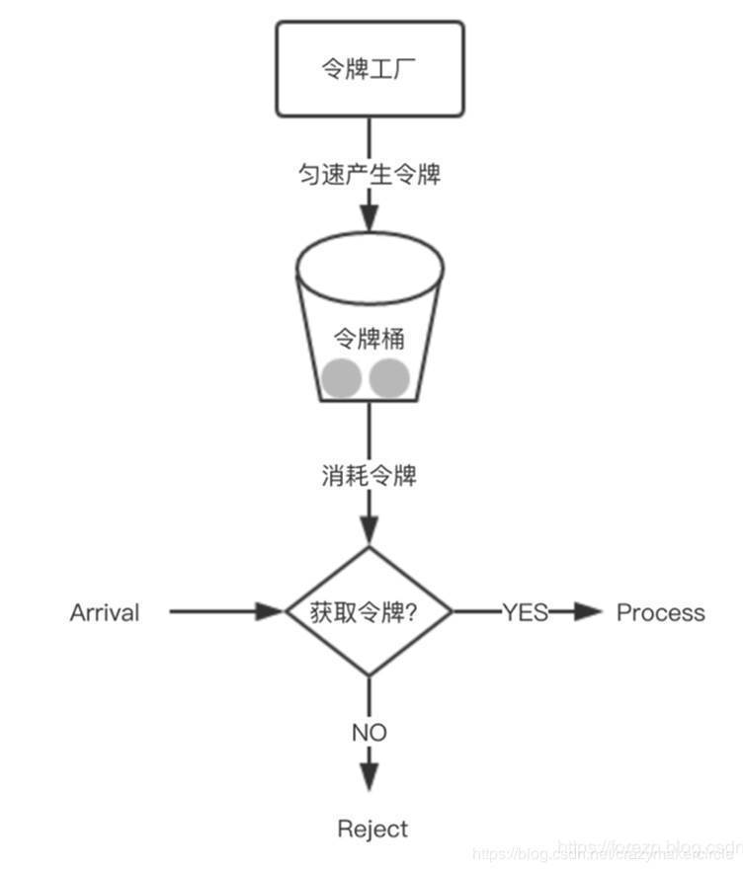
在Spring Cloud Gateway中，有Filter过滤器，因此可以在“pre”类型的Filter中自行实现上述三种过滤器。但是限流作为网关最基本的功能，Spring Cloud Gateway官方就提供了RequestRateLimiterGatewayFilterFactory这个类，适用在Redis内的通过执行Lua脚本实现了令牌桶的方式。具体实现逻辑在RequestRateLimiterGatewayFilterFactory类中，lua脚本在如下图所示的文件夹中：
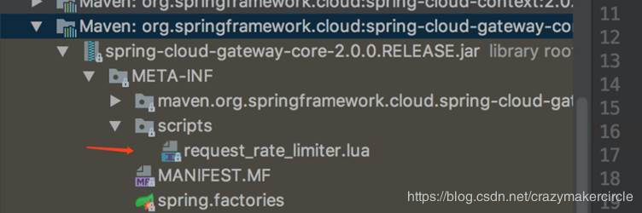
首先在工程的pom文件中引入gateway的起步依赖和redis的reactive依赖，代码如下：
配置如下：
server:
port: 8081spring:
cloud:
gateway:
routes:
- id: limit_route
uri: http://httpbin.org:80/get
predicates:
- After=2017-01-20T17:42:47.789-07:00[America/Denver]
filters:
- name: RequestRateLimiter
args:
key-resolver: '#{@userKeyResolver}'
redis-rate-limiter.replenishRate: 1
redis-rate-limiter.burstCapacity: 3
application:
name: cloud-gateway
redis:
host: localhost
port: 6379
database: 0
在上面的配置文件，指定程序的端口为8081，配置了 redis的信息，并配置了RequestRateLimiter的限流过滤器，该过滤器需要配置三个参数：

burstCapacity，令牌桶总容量。

replenishRate，令牌桶每秒填充平均速率。

key-resolver，用于限流的键的解析器的 Bean 对象的名字。它使用 SpEL 表达式根据#{@beanName}从 Spring 容器中获取 Bean 对象。

这里根据用户ID限流，请求路径中必须携带userId参数
@Bean

KeyResolver userKeyResolver() {
return exchange -> Mono.just(exchange.getRequest().getQueryParams().getFirst("user"));
}

KeyResolver需要实现resolve方法，比如根据userid进行限流，则需要用userid去判断。实现完KeyResolver之后，需要将这个类的Bean注册到Ioc容器中。
如果需要根据IP限流，定义的获取限流Key的bean为：
@Bean
public KeyResolver ipKeyResolver() {
return exchange -> Mono.just(exchange.getRequest().getRemoteAddress().getHostName());
}
通过exchange对象可以获取到请求信息，这边用了HostName，如果你想根据用户来做限流的话这边可以获取当前请求的用户ID或者用户名就可以了，比如：
如果需要根据接口的URI进行限流，则需要获取请求地址的uri作为限流key，定义的Bean对象为：
@Bean
KeyResolver apiKeyResolver() {
return exchange -> Mono.just(exchange.getRequest().getPath().value());
}

通过exchange对象可以获取到请求信息，这边用了HostName，如果你想根据用户来做限流的话这边可以获取当前请求的用户ID或者用户名就可以了，比如：
如果需要根据接口的URI进行限流，则需要获取请求地址的uri作为限流key，定义的Bean对象为：
@Bean
KeyResolver apiKeyResolver() {
return exchange -> Mono.just(exchange.getRequest().getPath().value());
}

4.2 健康检查配置
admin-client、actuator健康检查配置，为之后的功能提供支持，此部分比较简单，不再赘述，加入以下maven依赖和配置

maven依赖
<dependency>
<groupId>org.springframework.boot</groupId>
<artifactId>spring-boot-starter-actuator</artifactId>
</dependency><dependency>
<groupId>de.codecentric</groupId>
<artifactId>spring-boot-admin-starter-client</artifactId>
<version>2.1.0</version>
</dependency><dependency>
<groupId>org.springframework.cloud</groupId>
<artifactId>spring-cloud-starter-netflix-eureka-client</artifactId>
</dependency>

配置文件
spring:
application:
name: mas-cloud-gateway
boot:
admin:
client:
### 本地搭建的admin-server
url: http://localhost:8011eureka:
client:
registerWithEureka: true
fetchRegistry: true
healthcheck:
enabled: true
serviceUrl:
defaultZone: http://localhost:6887/eureka/
enabled: truefeign:
sentinel:
enabled: truemanagement:
endpoints:
web:
exposure:
include: '*'
endpoint:
health:
show-details: ALWAYS
若转发的目标地址为微服务中组件，不为具体ip:port形式的，应写成lb://mas-openapi-service形式，目标地址会从注册中心直接拉取

4.3 统一配置跨域请求：
现在的请求通过经过gateWay网关时，需要在网关统一配置跨域请求，需求所有请求通过
spring:
cloud:
gateway:
globalcors:
cors-configurations:
'[/**]':
allowed-origins: "*"
allowed-headers: "*"
allow-credentials: true
allowed-methods:
- GET
- POST
- DELETE
- PUT
- OPTION

5 整合Nacos

maven依赖
<?xml version="1.0" encoding="UTF-8"?><project xmlns="http://maven.apache.org/POM/4.0.0" xmlns:xsi="http://www.w3.org/2001/XMLSchema-instance"
xsi:schemaLocation="http://maven.apache.org/POM/4.0.0 https://maven.apache.org/xsd/maven-4.0.0.xsd">
<modelVersion>4.0.0</modelVersion>
<parent>
<groupId>org.springframework.boot</groupId>
<artifactId>spring-boot-starter-parent</artifactId>
<version>2.1.9.RELEASE</version>
<relativePath/> <!-- lookup parent from repository -->
</parent>
<groupId>com.example</groupId>
<artifactId>nacos_gateway</artifactId>
<version>0.0.1-SNAPSHOT</version>
<packaging>war</packaging>
<name>nacos_gateway</name>
<description>Demo project for Spring Boot</description>

<properties>
<java.version>1.8</java.version>
<spring-cloud.version>Greenwich.SR3</spring-cloud.version>
</properties>

<dependencies>
<dependency>
<groupId>org.springframework.boot</groupId>
<artifactId>spring-boot-starter-test</artifactId>
<scope>test</scope>
</dependency>
<!--gateway-->
<dependency>
<groupId>org.springframework.cloud</groupId>
<artifactId>spring-cloud-starter-gateway</artifactId>
</dependency>
<!--nacos dicovery-->
<dependency>
<groupId>org.springframework.cloud</groupId>
<artifactId>spring-cloud-starter-alibaba-nacos-discovery</artifactId>
</dependency>
</dependencies>

<dependencyManagement>
<dependencies>
<dependency>
<groupId>org.springframework.cloud</groupId>
<artifactId>spring-cloud-dependencies</artifactId>
<version>${spring-cloud.version}</version>
<type>pom</type>
<scope>import</scope>
</dependency>
<dependency>
<groupId>org.springframework.cloud</groupId>
<artifactId>spring-cloud-alibaba-dependencies</artifactId>
<version>0.2.2.RELEASE</version>
<type>pom</type>
<scope>import</scope>
</dependency>
</dependencies>
</dependencyManagement>

<build>
<plugins>
<plugin>
<groupId>org.springframework.boot</groupId>
<artifactId>spring-boot-maven-plugin</artifactId>
</plugin>
</plugins>
</build>
</project>

需要注意在Gateway服务中的pom.xml文件中不要存在这个jar
<dependency>
<groupId>org.springframework.boot</groupId>
<artifactId>spring-boot-starter-tomcat</artifactId>
<scope>provided</scope>
</dependency>

否则调用接口时会报以下错误因为gateway使用的是webflux,默认使用netty,所以从依赖中排除 tomcat相关的依赖
java.lang.ClassCastException: org.springframework.core.io.buffer.DefaultDataBufferFactory cannot be cast to org.springframework.core.io.buffer.NettyDataBufferFactory at org.springframework.cloud.gateway.filter.NettyWriteResponseFilter.lambda$filter$1(NettyWriteResponseFilter.java:82) ~[spring-cloud-gateway-core-2.1.3.RELEASE.jar:2.1.3.RELEASE] at reactor.core.publisher.MonoDefer.subscribe(MonoDefer.java:44) [reactor-core-3.2.12.RELEASE.jar:3.2.12.RELEASE]
错误2 是由于 spring-boot-starter-web 引起

服务发现配置：从Nacos获取微服务提供者清单
server:
port: 9999
spring:
application:
name: springcloud-gateway
profiles:
active: dev
cloud:
nacos:
discovery:
server-addr: ${NACOS_SERVER:cdh1:8848}
config:
server-addr: ${NACOS_SERVER:cdh1:8848}
prefix: springcloud-gateway
group: DEFAULT_GROUP
file-extension: yml
ext-config:
- data-id: crazymaker-db-dev.yml
group: DEFAULT_GROUP
refresh: true
- data-id: crazymaker-redis-dev.yml
group: DEFAULT_GROUP
refresh: true
- data-id: crazymaker-common-dev.yml
group: DEFAULT_GROUP
refresh: true
- data-id: some.properties
group: DEFAULT_GROUP
refresh: true
gateway:
enabled: true
discovery:
locator:
enabled: true #开启从注册中心动态创建路由的功能，利用微服务名进行路由
lower-case-service-id: true
filters:
- args[name]: serviceId
name: Hystrix
predicates:
- args[pattern]: '"''/''+serviceId+''/**''"'
name: Path
routes:
- id: blog
uri: https://blog.csdn.net/
predicates:
- Path=/csdn
- id: blog1
uri: https://blog.csdn.net/
predicates:
- Path=/blog1/**
filters:
- RewritePath=/blog1/(?<segment>.*), /$\{segment}
# 代理前 http://192.168.68.1:9999/blog1/crazymakercircle/article/details/80208650
# 代理后 https://blog.csdn.net/crazymakercircle/article/details/80208650
- id: service_provider_demo_route
uri: lb://service-provider-demo
predicates:
- Path=/provider/**
- id: service_provider_demo_route_filter
uri: lb://service-provider-demo
predicates:
- Path=/filter/**
filters:
- RewritePath=/filter/(?<segment>.*), /provider/$\{segment}
- UserIdCheck
- id: service_consumer_demo_route
uri: lb://service-consumer-demo
predicates:
- Path=/consumer/**
- id: sentinel_demo_provider_route
uri: lb://sentinel-demo-provider
predicates:
- Path=/sentinel-demo/**
- id: uaa-provider_route
uri: lb://uaa-provider
predicates:
- Path=/uaa-provider/**
sentinel:
transport:
dashboard: cdh1:8849 #配置Sentinel dashboard地址
port: 8719 #这里配置的是本地端口
eager: true
inetutils:
timeout-seconds: 10
preferred-networks: ${SCAFFOLD_PREFERRED_NETWORKS:192.168.68.}
prefer-ip-address: true #访问路径可以显示IP地址

ribbon:
eager-load:
enabled: true # 开启Ribbon的饥饿加载模式，启动时创建 RibbonClient
MaxAutoRetries: 1 # 同一台实例的最大重试次数，但是不包括首次调用，默认为1次
MaxAutoRetriesNextServer: 2 # 重试负载均衡其他实例的最大重试次数，不包括首次调用，默认为0次
OkToRetryOnAllOperations: true # 是否对所有操作都重试，默认false
ServerListRefreshInterval: 2000 # 从注册中心刷新服务器列表信息的时间间隔，默认为2000毫秒，即2秒
retryableStatusCodes: 400,401,403,404,500,502,504
NFLoadBalancerRuleClassName: com.netflix.loadbalancer.RetryRule #配置规则 重试
ConnectTimeout: 3000 #连接建立的超时时长，默认1秒
ReadTimeout: 3000 #处理请求的超时时间，默认为1秒
MaxTotalConnections: 1000 # 最大连接数
MaxConnectionsPerHost: 1000 # 每个host最大连接数
restclient:
enabled: true

hystrix:
threadpool:
default:
coreSize: 10 # 线程池核心线程数
maximumSize: 20 # 线程池最大线程数
allowMaximumSizeToDivergeFromCoreSize: true # 线程池最大线程数是否有效
keepAliveTimeMinutes: 10 # 设置可空闲时间，单位分钟
demo-provider:
coreSize: 20 # 线程池核心线程数
maximumSize: 100 # 线程池最大线程数
allowMaximumSizeToDivergeFromCoreSize: true # 线程池最大线程数是否有效
keepAliveTimeMinutes: 20 # 设置可空闲时间，单位分钟
propagate:
request-attribute:
enabled: true
command:
default: #全局默认配置
execution: #线程隔离相关配置
timeout:
enabled: true #是否给方法执行设置超时时间，默认为true。一般我们不要改。
isolation:
strategy: THREAD #配置请求隔离的方式，这里是默认的线程池方式。还有一种信号量的方式semaphore，使用比较少。
thread:
timeoutInMilliseconds: 100000 #方式执行的超时时间，默认为1000毫秒，在实际场景中需要根据情况设置
interruptOnTimeout: true #发生超时时是否中断方法的执行，默认值为true。不要改。
interruptOnCancel: false #是否在方法执行被取消时中断方法，默认值为false。没有实际意义，默认就好！
circuitBreaker: #熔断器相关配置
enabled: true #是否启动熔断器，默认为true，false表示不要引入 Hystrix。
requestVolumeThreshold: 20 #启用熔断器功能窗口时间内的最小请求数，假设我们设置的窗口时间为10秒，
sleepWindowInMilliseconds: 5000 #此配置的作用是指定熔断器打开后多长时间内允许一次请求尝试执行，官方默认配置为5秒。
errorThresholdPercentage: 50 #窗口时间内超过50%的请求失败后就会打开熔断器将后续请求快速失败掉,默认配置为50
metrics:
rollingStats:
timeInMilliseconds: 10000
numBuckets: 10
# 暴露监控端点management:
endpoints:
web:
exposure:
include: '*'

nacos实现动态配置
使用nacos实现动态路由，以上两种方式都是实现的静态配置路径，只能应对部分场景，接下来配置nacos实现动态配置以及配置的存储，由于gateWay并没有适配nacos，需要自定义监听器：
@Component@Slf4jpublic class NacosDynamicRouteService implements ApplicationEventPublisherAware {
private String dataId = "gateway-router";
private String group = "DEFAULT_GROUP";
@Value("${spring.cloud.nacos.config.server-addr}")
private String serverAddr;
@Autowired
private RouteDefinitionWriter routeDefinitionWriter;
private ApplicationEventPublisher applicationEventPublisher;
private static final List<String> ROUTE_LIST = new ArrayList<>();
@PostConstruct
public void dynamicRouteByNacosListener() {
try {
ConfigService configService = NacosFactory.createConfigService(serverAddr);
configService.getConfig(dataId, group, 5000);
configService.addListener(dataId, group, new Listener() {
@Override
public void receiveConfigInfo(String configInfo) {
clearRoute();
try {
if (StringUtil.isNullOrEmpty(configInfo)) {//配置被删除
return;
}
List<RouteDefinition> gatewayRouteDefinitions = JSONObject.parseArray(configInfo, RouteDefinition.class);
for (RouteDefinition routeDefinition : gatewayRouteDefinitions) {
addRoute(routeDefinition);
}
publish();
} catch (Exception e) {
log.error("receiveConfigInfo error" + e);
}
}
@Override
public Executor getExecutor() {
return null;
}
});
} catch (NacosException e) {
log.error("dynamicRouteByNacosListener error" + e);
}
}
private void clearRoute() {
for (String id : ROUTE_LIST) {
this.routeDefinitionWriter.delete(Mono.just(id)).subscribe();
}
ROUTE_LIST.clear();
}
private void addRoute(RouteDefinition definition) {
try {
routeDefinitionWriter.save(Mono.just(definition)).subscribe();
ROUTE_LIST.add(definition.getId());
} catch (Exception e) {
log.error("addRoute error" + e);
}
}
private void publish() {
this.applicationEventPublisher.publishEvent(new RefreshRoutesEvent(this.routeDefinitionWriter));
}
@Override
public void setApplicationEventPublisher(ApplicationEventPublisher applicationEventPublisher) {
this.applicationEventPublisher = applicationEventPublisher;
}

在nacos中增加一个规则：
[{
"filters": [],
"id": "baidu_route",
"order": 0,
"predicates": [{
"args": {
"pattern": "/baidu"
},
"name": "Path"
}],
"uri": "https://www.baidu.com"}]

访问网关的路由规则，能看到刚刚加入的规则，访问http://localhost:9022/baidu时请求直接被转发到百度的首页了。

服务发现路由predicates和filters的自定义定义
可以将网关配置为基于使用DiscoveryClient注册中心注册的服务发现路由。
要启用此功能，请设置spring.cloud.gateway.discovery.locator.enabled=true，并确保DiscoveryClient实现位于classpath上并已启用（如netflix eureka、consul或zookeeper）。

为注册中心路由配置断言和过滤器
默认情况下，网关为通过DiscoveryClient创建的路由定义单个断言和过滤器。
默认情况下，网关为通过DiscoveryClient创建的路由定义单个断言和过滤器。

默认断言是使用/serviceId/**定义的path断言，其中 serviceId 是DiscoveryClient中服务的ID。
默认过滤器是使用正则表达式 /serviceId/(?.*)和替换的/${remaining}进行重写。这只是在请求被发送到下游之前从路径中截取掉 service id 。
注意
这个默认的过滤器，老版本没有，这就要命了
尼恩这几天做 推送中台 架构实操的时候， 升级了一下 springcloud gateway，这就要要了命了
请求全部是404
而且由于 响应式编程不是太好调试， 不过，尼恩不吃这套，喜欢深入敌后，进入源码后， 大概找到了 断言处理迭代 的地方， 看到了 10多个过滤器
其中一个过滤器 rewrite， 干了一件匪夷所思的事情，把后端服务的前缀给剔除了， 如果前缀是 serviceId的话
这就是咱们的问题所在：赶巧的是，咱后端微服务，需要路径前缀，并且，路径的前缀就是 serviceId
这下子，这个springcloud gateway的 升级骚操作，把 路劲前缀搞没了，当然路由不过去了， 害的我白瞎了2小时
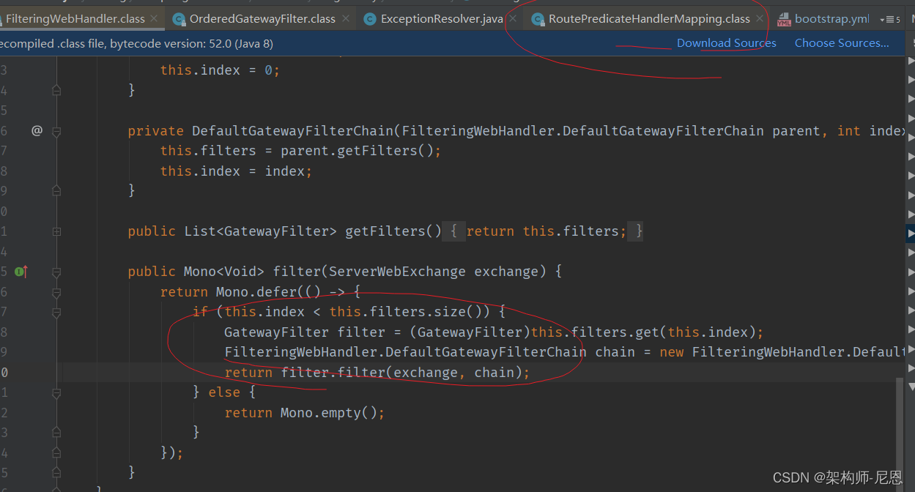
翻阅官方的文档，按照官方说明：
可以通过设置 spring.cloud.gateway.discovery.locator.predicates[x] and spring.cloud.gateway.discovery.locator.filters[y] 来， 去自定义 DiscoveryClient路由使用的断言和过滤器。
当做了定制以后，默认的就没了，如果你想要保留默认功能，需要手动加上 默认断言和过滤器。
下面是这样一个例子。
Example 69. application.properties
spring.cloud.gateway.discovery.locator.predicates[0].name: Pathspring.cloud.gateway.discovery.locator.predicates[0].args[pattern]: "'/'+serviceId+'/**'"spring.cloud.gateway.discovery.locator.predicates[1].name: Hostspring.cloud.gateway.discovery.locator.predicates[1].args[pattern]: "'**.foo.com'"spring.cloud.gateway.discovery.locator.filters[0].name: Hystrixspring.cloud.gateway.discovery.locator.filters[0].args[name]: serviceIdspring.cloud.gateway.discovery.locator.filters[1].name: RewritePathspring.cloud.gateway.discovery.locator.filters[1].args[regexp]: "'/' + serviceId + '/(?<remaining>.*)'"spring.cloud.gateway.discovery.locator.filters[1].args[replacement]: "'/${remaining}'"
于是，需要去掉这个RewritePath过滤器，下面为nacos定制客户端的过滤器
gateway:
enabled: true
discovery:
locator:
enabled: true #开启从注册中心动态创建路由的功能，利用微服务名进行路由
lower-case-service-id: true
filters:
- args[name]: serviceId
name: Hystrix
predicates:
- args[pattern]: '"''/''+serviceId+''/**''"'
name: Path

本质上，要不要去掉url的前缀，配置文件的下边，完全有规则可以自己配置，
当然，官方希望为 微服务 DiscoveryClient 路由 增加一些过滤器，也是可以理解的
不管怎么说，咱们这个场景下，只能覆盖 官方的默认的discovery.filters的配置啦， 于是进行了上边的修改
修改之后，重启，
再通过断点看过滤器，那个 rewrite 过滤器，没有了
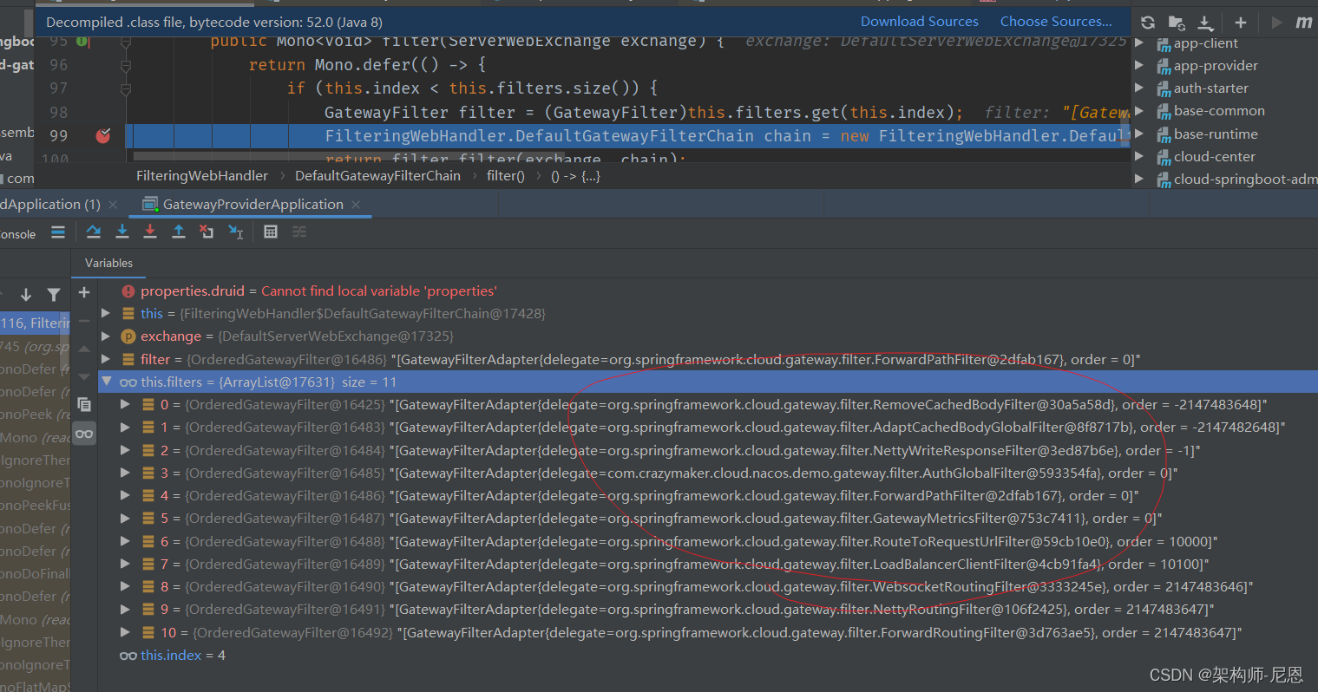
终于不是404的错误了
看起来，springcloud 官方勤快的升级版本，也没有干什么有意义的事情， 做的很多都是花瓶的活儿

6 整合Swagger聚合微服务系统API文档
有关源码 具体请参见 疯狂创客圈的 crazy-springcloud 脚手架

maven依赖
<?xml version="1.0" encoding="UTF-8"?><project xmlns="http://maven.apache.org/POM/4.0.0"
xmlns:xsi="http://www.w3.org/2001/XMLSchema-instance"
xsi:schemaLocation="http://maven.apache.org/POM/4.0.0 http://maven.apache.org/xsd/maven-4.0.0.xsd">
<parent>
<artifactId>cloud-center-alibaba</artifactId>
<groupId>com.crazymaker.springcloud</groupId>
<version>1.0-SNAPSHOT</version>
</parent>
<modelVersion>4.0.0</modelVersion>

<groupId>com.crazymaker.springcloud</groupId>
<artifactId>springcloud-gateway-demo</artifactId>
<version>1.0-SNAPSHOT</version>
<name>springcloud-gateway-demo</name>
<packaging>jar</packaging>

<dependencies>
<!--gateway 网关依赖,内置webflux 依赖 -->
<dependency>
<groupId>org.springframework.cloud</groupId>
<artifactId>spring-cloud-starter-gateway</artifactId>
</dependency>
<!--新增sentinel-->
<dependency>
<groupId>com.alibaba.csp</groupId>
<artifactId>sentinel-spring-cloud-gateway-adapter</artifactId>
</dependency>
<dependency>
<groupId>com.alibaba.csp</groupId>
<artifactId>sentinel-transport-simple-http</artifactId>
</dependency>

<!-- nacos服务注册发现依赖-->
<dependency>
<groupId>com.alibaba.cloud</groupId>
<artifactId>spring-cloud-starter-alibaba-nacos-discovery</artifactId>
<exclusions>
<exclusion>
<groupId>com.google.guava</groupId>
<artifactId>guava</artifactId>
</exclusion>
</exclusions>
</dependency>
<dependency>
<groupId>mysql</groupId>
<artifactId>mysql-connector-java</artifactId>
<version>${mysql.connector.version}</version>
</dependency>
<!-- nacos配置服务依赖-->
<dependency>
<groupId>com.alibaba.cloud</groupId>
<artifactId>spring-cloud-starter-alibaba-nacos-config</artifactId>
<exclusions>
<exclusion>
<groupId>com.google.guava</groupId>
<artifactId>guava</artifactId>
</exclusion>
</exclusions>
</dependency>
<dependency>
<groupId>org.springframework.cloud</groupId>
<artifactId>spring-cloud-starter-netflix-hystrix</artifactId>
</dependency>
<dependency>
<groupId>org.springframework.boot</groupId>
<artifactId>spring-boot-starter-actuator</artifactId>
</dependency>

<dependency>
<groupId>org.projectlombok</groupId>
<artifactId>lombok</artifactId>
<optional>true</optional>
</dependency>
<dependency>
<groupId>org.springframework.boot</groupId>
<artifactId>spring-boot-starter-test</artifactId>
<scope>test</scope>
</dependency>

<dependency>
<groupId>org.projectlombok</groupId>
<artifactId>lombok</artifactId>
<optional>true</optional>
</dependency>

<dependency>
<groupId>cn.hutool</groupId>
<artifactId>hutool-all</artifactId>
<version>${hutool.version}</version>
</dependency>
<dependency>
<groupId>io.springfox</groupId>
<artifactId>springfox-swagger2</artifactId>
<version>${swagger.version}</version>
</dependency>
<dependency>
<groupId>io.springfox</groupId>
<artifactId>springfox-swagger-common</artifactId>
<version>${swagger.version}</version>
</dependency>
<dependency>
<groupId>com.github.xiaoymin</groupId>
<artifactId>swagger-bootstrap-ui</artifactId>
<version>${swagger-ui.version}</version>
</dependency>
<dependency>
<groupId>org.springframework.cloud</groupId>
<artifactId>spring-cloud-commons</artifactId>
</dependency>
</dependencies>
<build>
<plugins>

<plugin>
<groupId>org.springframework.boot</groupId>
<artifactId>spring-boot-maven-plugin</artifactId>
<configuration>
<mainClass>com.crazymaker.cloud.nacos.demo.gateway.starter.GatewayProviderApplication</mainClass>
</configuration>
<executions>
<execution>
<goals>
<goal>repackage</goal>
</goals>
</execution>
</executions>
</plugin>

<plugin>
<artifactId>maven-assembly-plugin</artifactId>
<version>2.4.1</version>
<configuration>
<descriptors>
<descriptor>src/main/assembly/assembly.xml</descriptor>
</descriptors>
</configuration>
<executions>
<execution>
<id>make-assembly</id>
<phase>package</phase>
<goals>
<goal>single</goal>
</goals>
</execution>
</executions>
</plugin>

<!-- 添加docker-maven插件 -->

<plugin>
<groupId>com.spotify</groupId>
<artifactId>docker-maven-plugin</artifactId>
<version>1.1.1</version>
<configuration>
<imageName>dockerlocal:5000/${project.artifactId}:${project.version}</imageName>
<baseImage>dockerlocal:5000/java</baseImage>
<entryPoint>["java", "-jar", "/${project.build.finalName}.jar"]</entryPoint>
<dockerDirectory>docker</dockerDirectory>
<resources>
<resource>
<targetPath>/</targetPath>
<directory>${project.build.directory}</directory>
<include>${project.build.finalName}.jar</include>
</resource>
</resources>
</configuration>
</plugin>

</plugins>
</build></project>

配置文件
package com.crazymaker.cloud.nacos.demo.gateway.config;
import lombok.AllArgsConstructor;import org.springframework.cloud.gateway.config.GatewayProperties;import org.springframework.cloud.gateway.route.RouteLocator;import org.springframework.cloud.gateway.support.NameUtils;import org.springframework.context.annotation.Primary;import org.springframework.stereotype.Component;import springfox.documentation.swagger.web.SwaggerResource;import springfox.documentation.swagger.web.SwaggerResourcesProvider;
import java.util.ArrayList;import java.util.List;
/**
* @ClassName SwaggerProvider
* @PackageName com.ruoyi.gateway.config
* @Description
* @Author daiz
* @Date 2019/8/16 10:04
* @Version 1.0
*/@Component@Primary@AllArgsConstructorpublic class SwaggerConfig implements SwaggerResourcesProvider
{
public static final String API_URI = "/v2/api-docs";

private final RouteLocator routeLocator;

private final GatewayProperties gatewayProperties;

@Override
public List<SwaggerResource> get()
{
/**
* 网关应用名称,不需要在网关的swagger 上展示
*/
String appName = "springcloud-gateway";

List<SwaggerResource> resources = new ArrayList<>();
List<String> routes = new ArrayList<>();
// 取出gateway的route
routeLocator.getRoutes().subscribe(route -> routes.add(route.getId()));
// 结合配置的route-路径(Path)，和route过滤，只获取有效的route节点
// 打开下面注释可以自动扫描接入gateway的服务，为了演示，只扫描system
// gatewayProperties.getRoutes().stream().filter(routeDefinition ->
// routes.contains(routeDefinition.getId()))
gatewayProperties.getRoutes().stream()
.filter(route -> route.getUri().getHost() != null)
.filter(route -> !appName.equals(route.getUri().getHost()))
.forEach(routeDefinition -> routeDefinition.getPredicates().stream()
.filter(predicateDefinition -> ("Path").equalsIgnoreCase(predicateDefinition.getName()))
.forEach(predicateDefinition -> resources
.add(swaggerResource(routeDefinition.getId(), predicateDefinition.getArgs()
.get(NameUtils.GENERATED_NAME_PREFIX + "0").replace("/**", API_URI)))));
return resources;
}

private SwaggerResource swaggerResource(String name, String location)
{
SwaggerResource swaggerResource = new SwaggerResource();
swaggerResource.setName(name);
swaggerResource.setLocation(location);
swaggerResource.setSwaggerVersion("2.0");
return swaggerResource;
}
}

效果：
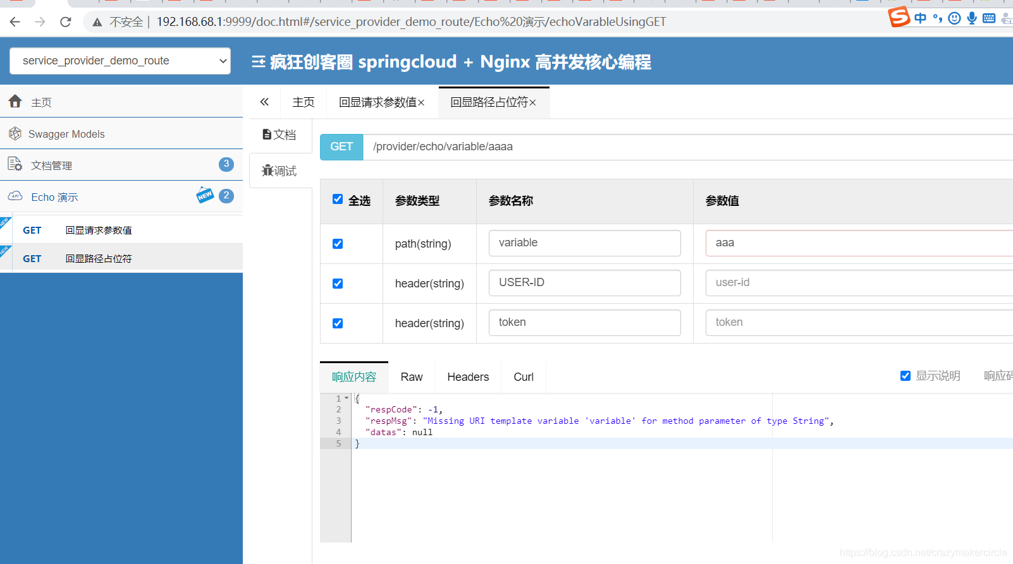

7 Gatway 网关的过滤器开发

7.1 过滤器的执行次序
Spring-Cloud-Gateway 基于过滤器实现，同 zuul 类似，有pre和post两种方式的 filter,分别处理前置逻辑和后置逻辑。客户端的请求先经过pre类型的 filter，然后将请求转发到具体的业务服务，收到业务服务的响应之后，再经过post类型的 filter 处理，最后返回响应到客户端。
过滤器执行流程如下，order 越大，优先级越低
分为全局过滤器和局部过滤器
- 全局过滤器：
对所有路由生效
2、接口用时统计
- 局部过滤器：
对指定路由生效

7.2定义全局过滤器
实现 GlobalFilter 和 Ordered，重写相关方法，加入到spring容器管理即可，无需配置，全局过滤器对所有的路由都有效。
全局过滤器举例：代码如下：
package com.crazymaker.cloud.nacos.demo.gateway.config;
import lombok.extern.slf4j.Slf4j;import org.springframework.cloud.gateway.filter.GatewayFilterChain;import org.springframework.cloud.gateway.filter.GlobalFilter;import org.springframework.context.annotation.Bean;import org.springframework.context.annotation.Configuration;import org.springframework.core.Ordered;import org.springframework.core.annotation.Order;import org.springframework.web.server.ServerWebExchange;import reactor.core.publisher.Mono;
@Configurationpublic class FilterConfig
{

@Bean
@Order(-1)
public GlobalFilter a()
{
return new AFilter();
}

@Bean
@Order(0)
public GlobalFilter b()
{
return new BFilter();
}

@Bean
@Order(1)
public GlobalFilter c()
{
return new CFilter();
}

@Slf4j
public class AFilter implements GlobalFilter, Ordered
{

@Override
public Mono<Void> filter(ServerWebExchange exchange, GatewayFilterChain chain)
{
log.info("AFilter前置逻辑");
return chain.filter(exchange).then(Mono.fromRunnable(() ->
{
log.info("AFilter后置逻辑");
}));
}

// 值越小，优先级越高// int HIGHEST_PRECEDENCE = -2147483648;// int LOWEST_PRECEDENCE = 2147483647;
@Override
public int getOrder()
{
return HIGHEST_PRECEDENCE + 100;
}
}

@Slf4j
public class BFilter implements GlobalFilter, Ordered
{
@Override
public Mono<Void> filter(ServerWebExchange exchange, GatewayFilterChain chain)
{
log.info("BFilter前置逻辑");
return chain.filter(exchange).then(Mono.fromRunnable(() ->
{
log.info("BFilter后置逻辑");
}));
}

// 值越小，优先级越高// int HIGHEST_PRECEDENCE = -2147483648;// int LOWEST_PRECEDENCE = 2147483647;
@Override
public int getOrder()
{
return HIGHEST_PRECEDENCE + 200;
}
}

@Slf4j
public class CFilter implements GlobalFilter, Ordered
{

@Override
public Mono<Void> filter(ServerWebExchange exchange, GatewayFilterChain chain)
{
log.info("CFilter前置逻辑");
return chain.filter(exchange).then(Mono.fromRunnable(() ->
{
log.info("CFilter后置逻辑");
}));
}

// 值越小，优先级越高// int HIGHEST_PRECEDENCE = -2147483648;// int LOWEST_PRECEDENCE = 2147483647;
@Override
public int getOrder()
{
return HIGHEST_PRECEDENCE + 300;
}
}
}

7.3定义局部过滤器
步骤：
1 需要实现GatewayFilter, Ordered，实现相关的方法
2 加入到过滤器工厂，并且注册到spring容器中。
3、在配置文件中进行配置，如果不配置则不启用此过滤器规则。
局部过滤器举例, 对请求头部的 user-id 进行校验，代码如下：
1 需要实现GatewayFilter, Ordered，实现相关的方法
package com.crazymaker.cloud.nacos.demo.gateway.filter;
import lombok.extern.slf4j.Slf4j;import org.apache.commons.lang3.StringUtils;import org.springframework.cloud.gateway.filter.GatewayFilter;import org.springframework.cloud.gateway.filter.GatewayFilterChain;import org.springframework.cloud.gateway.filter.GlobalFilter;import org.springframework.core.Ordered;import org.springframework.http.HttpStatus;import org.springframework.stereotype.Component;import org.springframework.web.server.ServerWebExchange;import reactor.core.publisher.Mono;
//@Component@Slf4jpublic class UserIdCheckGateWayFilter implements GatewayFilter, Ordered
{
@Override
public Mono<Void> filter(ServerWebExchange exchange, GatewayFilterChain chain)
{
String url = exchange.getRequest().getPath().pathWithinApplication().value();
log.info("请求URL:" + url);
log.info("method:" + exchange.getRequest().getMethod());
/* String secret = exchange.getRequest().getHeaders().getFirst("secret");
if (StringUtils.isBlank(secret))
{
return chain.filter(exchange);
}*/
//获取param 请求参数
String uname = exchange.getRequest().getQueryParams().getFirst("uname");
//获取header
String userId = exchange.getRequest().getHeaders().getFirst("user-id");
log.info("userId：" + userId);

if (StringUtils.isBlank(userId))
{
log.info("*****头部验证不通过，请在头部输入 user-id");
//终止请求，直接回应
exchange.getResponse().setStatusCode(HttpStatus.NOT_ACCEPTABLE);
return exchange.getResponse().setComplete();
}
return chain.filter(exchange);
}

// 值越小，优先级越高// int HIGHEST_PRECEDENCE = -2147483648;// int LOWEST_PRECEDENCE = 2147483647;
@Override
public int getOrder()
{
return HIGHEST_PRECEDENCE;
}
}

2 加入到过滤器工厂，并且注册到spring容器中。
package com.crazymaker.cloud.nacos.demo.gateway.config;
import com.crazymaker.cloud.nacos.demo.gateway.filter.UserIdCheckGateWayFilter;import org.springframework.cloud.gateway.filter.GatewayFilter;import org.springframework.cloud.gateway.filter.factory.AbstractGatewayFilterFactory;import org.springframework.stereotype.Component;

@Component
public class UserIdCheckGatewayFilterFactory extends AbstractGatewayFilterFactory<Object>
{
@Override
public GatewayFilter apply(Object config)
{
return new UserIdCheckGateWayFilter();
}
}
3、在配置文件中进行配置，如果不配置则不启用此过滤器规则。
- id: service_provider_demo_route_filter
uri: lb://service-provider-demo
predicates:
- Path=/filter/**
filters:
- RewritePath=/filter/(?<segment>.*), /provider/$\{segment}
- UserIdCheck

8 整合Sentinel完成流控和降级

maven依赖
使用Sentinel作为gateWay的限流、降级、系统保护工具
<!--alibaba 流量卫士-->
<dependency>
<groupId>com.alibaba.csp</groupId>
<artifactId>sentinel-core</artifactId>
<version>${sentinel.version}</version>
</dependency>
<dependency>
<groupId>org.springframework.cloud</groupId>
<artifactId>spring-cloud-starter-alibaba-sentinel</artifactId>
</dependency>
<dependency>
<groupId>com.alibaba.csp</groupId>
<artifactId>sentinel-spring-cloud-gateway-adapter</artifactId>
<version>1.7.1</version>
</dependency>

配置文件
客户端配置：在配置文件中增加下列配置，dashboard就可以轻松管理客户端了，还有一种方式是在启动时加入
spring:
cloud:
sentinel:
transport:
## VM
##-Djava.net.preferIPv4Stack=true -Dcsp.sentinel.dashboard.server=localhost:8080 -Dcsp.sentinel.api.port=8666 -Dproject.name=gateway -Dcsp.sentinel.app.type=1
dashboard: localhost:8880
port: 8880

限流规则通用配置
由于sentinel的工作原理其实借助于全局的filter进行请求拦截并计算出是否进行限流、熔断等操作的，增加SentinelGateWayFilter配置
@Bean//拦截请求
@Order(Ordered.HIGHEST_PRECEDENCE)
public GlobalFilter sentinelGatewayFilter() {
return new SentinelGatewayFilter();
}
sentinel 不仅支持通过硬代码方式进行资源的申明，还能通过注解方式进行声明，为了让注解生效，还需要配置切面类SentinelResourceAspect
@Bean
public SentinelResourceAspect sentinelResourceAspect() {
return new SentinelResourceAspect();
}
sentinel拦截包括了视图、静态资源等，需要配置viewResolvers以及拦截之后的异常，我们也可以自定义抛出异常的提示
public SentinelConfig(ObjectProvider<List<ViewResolver>> viewResolversProvider,
ServerCodecConfigurer serverCodecConfigurer) {
this.viewResolvers = viewResolversProvider.getIfAvailable(Collections::emptyList);
this.serverCodecConfigurer = serverCodecConfigurer;
}

@Bean//自定义异常
@Order(Ordered.HIGHEST_PRECEDENCE)
public ExceptionHandler sentinelGatewayBlockExceptionHandler() {
// Register the block exception handler for Spring Cloud Gateway.
return new ExceptionHandler(viewResolvers, serverCodecConfigurer);
}
自定义异常提示：当发生限流、熔断异常时，会返回定义的提示信息。
/**
* 配置限流的异常处理器:SentinelGatewayBlockExceptionHandler
*/
@Bean
@Order(Ordered.HIGHEST_PRECEDENCE)
public SentinelGatewayBlockExceptionHandler sentinelGatewayBlockExceptionHandler() {
return new SentinelGatewayBlockExceptionHandlerEX(viewResolvers, serverCodecConfigurer);
}

不需要额外的配置，sentinel就已经可以正常工作了

限流规则设置
1 资源定义：定义API组
2 定义限流规则
具体请参见学习视频

网关限流参数
其中网关限流规则 GatewayFlowRule的字段解释如下：

resource：资源名称，可以是网关中的 route 名称或者用户自定义的 API 分组名称。

resourceMode：规则是针对 API Gateway 的 route（RESOURCE_MODE_ROUTE_ID）还是用户在 Sentinel 中定义的 API 分组（RESOURCE_MODE_CUSTOM_API_NAME），默认是 route。

grade：限流指标维度，同限流规则的 grade 字段。

count：限流阈值

intervalSec：统计时间窗口，单位是秒，默认是 1 秒。

controlBehavior：流量整形的控制效果，同限流规则的 controlBehavior 字段，目前支持快速失败和匀速排队两种模式，默认是快速失败。

burst：应对突发请求时额外允许的请求数目。

maxQueueingTimeoutMs：匀速排队模式下的最长排队时间，单位是毫秒，仅在匀速排队模式下生效。

paramItem

参数限流配置。若不提供，则代表不针对参数进行限流，该网关规则将会被转换成普通流控规则；否则会转换成热点规则。其中的字段：

  - parseStrategy：从请求中提取参数的策略，目前支持提取来源 IP（PARAM_PARSE_STRATEGY_CLIENT_IP）、Host（PARAM_PARSE_STRATEGY_HOST）、任意 Header（PARAM_PARSE_STRATEGY_HEADER）和任意 URL 参数（PARAM_PARSE_STRATEGY_URL_PARAM）四种模式。
  - fieldName：若提取策略选择 Header 模式或 URL 参数模式，则需要指定对应的 header 名称或 URL 参数名称。
  - pattern：参数值的匹配模式，只有匹配该模式的请求属性值会纳入统计和流控；若为空则统计该请求属性的所有值。（1.6.2 版本开始支持）
  - matchStrategy：参数值的匹配策略，目前支持精确匹配（PARAM_MATCH_STRATEGY_EXACT）、子串匹配（PARAM_MATCH_STRATEGY_CONTAINS）和正则匹配（PARAM_MATCH_STRATEGY_REGEX）。（1.6.2 版本开始支持）
用户可以通过 GatewayRuleManager.loadRules(rules) 手动加载网关规则，或通过 GatewayRuleManager.register2Property(property) 注册动态规则源动态推送（推荐方式）。

